哈尔滨工业大学软件学院
《软件体系结构》

课程报告

学号 | 姓名 | 分工
13S137057 | 李阳 | 开发
13S137009 | 张毅 | 环境部署
13S137007 | 刘利万 | 测试
报告日期： | 2013年9月26日

课程报告内容要求

Step 1：设计与实现观察者体系结构（解耦）
针对微博应用，实现对微博的后台操作，具体要求如下：
1、实现微博对象（即被观察者Observable），用于存储并操作微博内容，包括查看、修改、增加、删除等功能，微博内容一旦改变，会通知"日志构件"记录操作日志。微博被阅读一次，通知"记数构件"记录阅读次数（因此，是两种事件，日志构件和计数构件关注的是不同事件）。
2、实现一个日志构件（即Observer）,用于微博记录操作日志.
3、实现一个记数构件（即Observer）,用于记录微博点击次数.
4、数据库自行设计，通过JDBC操作数据库

功能及非功能需求
Step 1：设计与实现观察者体系结构（解耦）
在本次实验中主要实现观察者体系结构，并将微博系统进行初步的结构搭建。功能包括实现微博对象，作为被观察者，用于存储和操作微博内容，同时在变更过程中对观察者进行通知操作；实现日志操作构件和阅读计数构件，日志操作构件主要完成对日志的增加、删除、修改操作，阅读计数构件主要完成日志阅读之后对日志阅读次数进行记录的功能。两种构件作为观察者，在微博对象处进行注册，在微博对象进行通知消息之后根据消息进行相应的操作。
系统采用了三层架构进行开发，同时带有数据库基本操作层（DB层）和数据库实体层（Entity层）。三层架构包括表现层（UI层）用于展现给用户的显示信息等内容，本次实验采用的是控制台程序，在今后的后续开发中增加的JSP页面作为UI层出现；业务逻辑层（BLL层）用于处理数据和用户需求之间的复杂逻辑，位于action包中；数据操作层（DAL层）将数据的一些基本操作封装在此，以供BLL层进行调用，同时使用数据库基本操作层进行数据库的复杂操作，其中包括数据的增加、删除、查询、修改等操作。实体层（Entity层）和数据库表一一对应，用于系统中对数据的业务操作。

开发及运行环境搭建
本次实验开发的编程语言采用了JAVA编程语言，编程环境采用了Eclipse作为编程工具。在开发之前需要对JAVA环境进行配置，本次实验采用JDK版本为1.7.0。实验中数据库采用SQL Server2012。
JAVA环境配置过程如下：
首先到官网进行JDK1.7版本的下载。
安装成功之后进入【开始】，选择【运行】，进入命令行窗口中，输入”java -version”，查看到java的安装版本即安装成功。
下面开始进行系统环境变量的配置。
开始配置环境变量，右击【我的电脑】---【属性】-----【高级】---【环境变量】。
选择【新建系统变量】--弹出“新建系统变量”对话框，在“变量名”文本框输入“JAVA_HOME”,在“变量值”文本框输入JDK的安装路径，单击“确定”按钮
在“系统变量”选项区域中查看PATH变量，如果不存在，则新建变量 PATH，否则选中该变量，单击“编辑”按钮，在“变量值”文本框的起始位置添加“%JAVA_HOME%\bin;%JAVA_HOME%\jre\bin;”或者是直接“%JAVA_HOME%\bin;”，单击确定按钮。
在“系统变量”选项区域中查看CLASSPATH 变量，如果不存在，则新建变量CLASSPATH，否则选中该变量，单击“编辑”按钮，在“变量值”文本框的起始位置添加“.;%JAVA_HOME%\lib\dt.jar;%JAVA_HOME%\lib\tools.jar;”。
现在测试环境变量的配置成功与否。在DOS命令行窗口输入“JAVAC”，输出帮助信息即为配置正确。
开发工具Eclipse可以到官网直接进行下载。
系统中需要使用数据库的Jar包，到官网进行sqljdbc4.jar的下载，并导入到程序中即可。

开发过程与运行结果
我们把整个系统的业务逻辑分为了三个部分，分别是抽象、管理器和组件。数据存储层分为模型和数据库封装类。如图4-1，每一个部分之间单独依赖，尽量的减少类之间的依赖。
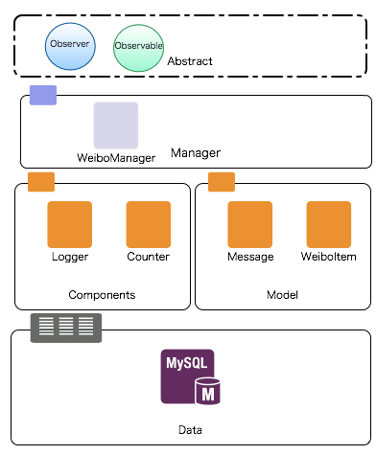
图 4-1 weibo4sa 的架构模型
程序的开发过程主要基础数据模型的建立和业务逻辑的实现。其中数据模型，主要包括系统本身要存储的微博项目，也包括组件之间进行通信的消息体。在此模块的开发过程中，我们只关注模型本身的属性以及和数据库表的对应。在业务实现部分，我们采用了观察者模式，编写Observer接口用来规范事件监听组件的行为，编写Observable组件来规范消息发布者的行为。
WeiboManager继承自Observable，在状态改变时调用父类的notify方法对已经注册的观察者进行通知操作。
Logger实现了Observer的接口，重写public void update(Observable o,object arg)方法，在被观察者状态改变并发送通知时进行更新操作，在此类中实现了微博内容的增加、删除、修改操作。
Counter实现了Observer的接口，重写public void update(Observable o,object arg)方法,在观察者状态改变时根据接受到的消息进行判断，完成阅读次数统计的功能。
WeiboManager类作为一个重要的manager存在，我们借鉴了Google Android系统源码的设计，将一个组的业务用一个管理器来封装，减少类之间的耦合，同时将来也可以扩展，在编写测试用例的时候也会更加的简单方便。
在TestCase1中，进入系统，显示菜单界面，如图4-2.
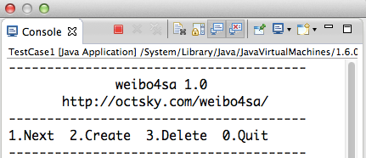
图 4-2 测试主界面
根据提示，输入1则开始逐条的阅读微博，如图4-3所示，当进入到微博界面的时候，可以操作的选项就会增加，用户可以进行删除和更新的操作，此外，阅读一条微博，Counter组件会得到消息，进行相应的处理。
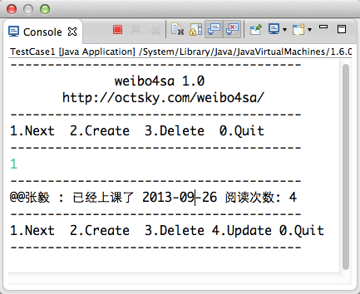
图 4-3 阅读一条微博
用户在阅读微博的同时可以创建微博，修改当前微博和删除当前微博。如图4-4所示用户可以创建一条微博，输入作者和内容即可。

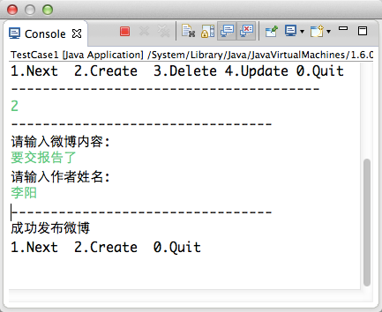
图4-4 创建一条微博
用户可以删除当前的微博，如图4-5所示，删除成功后系统会给出相应的提示。
。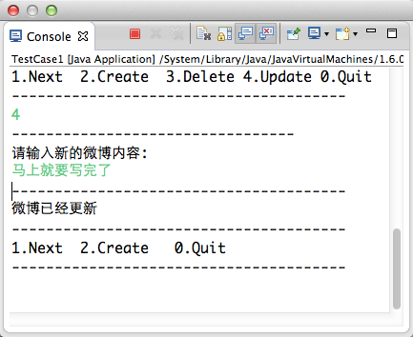
图4-5 用户更新一条微博
用户对于微博的创建、修改、和删除都会通知Logger组件去接受消息，并进行日志的操作，在数据库生成数据，我们专门对日志表进行了设计，因为一个系统的日志往往分为用户日志和系统日志，因此我们在设计数据库表的时候采用了表前缀，比如本次实验的日志表为app_log. 如图4-6所示.

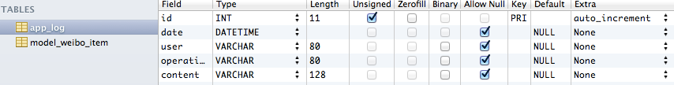
图 4-6 数据库字段设计
图4-7 为系统的设计类图，从设计类图中可以看到Logger和Counter两个组件分别实现了Observer接口，作为一个观察者。而WeiboManager作为一个处理业务的管理器实现了Observable接口来来发布消息，这样一个完整的观察者模式就完成了。和图4-1的总体架构相对应，在抽象接口下面就是管理器和组件，没各个类只和其他类建立简单的依赖关系。最后通过DAO类来实现model类的数据库CURD操作。
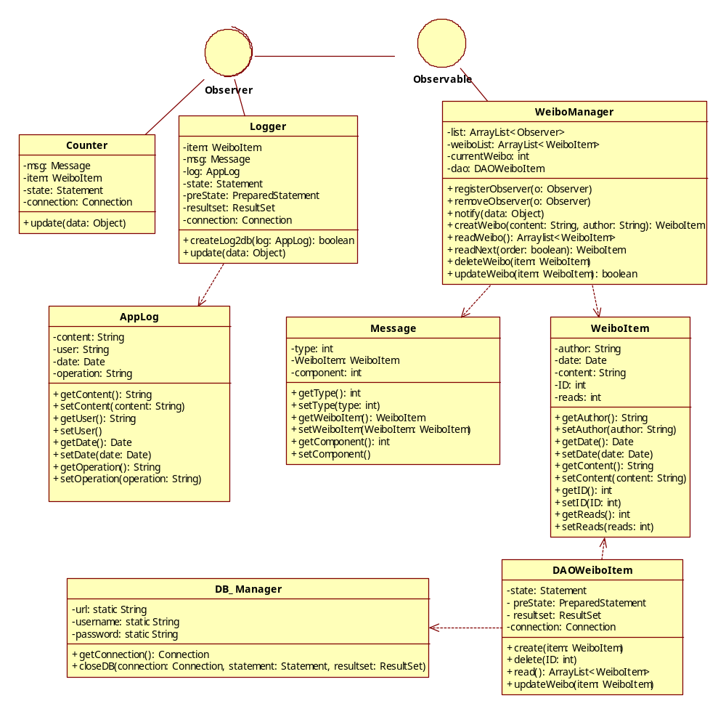
图 4-7系统设计类图
图4-8为观察者模式在本系统中应用的一个时序图。当管理器作为被观察者发生状态的变化时，会通知logger组件去记录状态的变化，然后再通过生成对象进而对数据库进行操作。
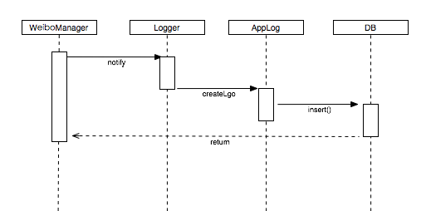
图 4-8 系统时序图

测试过程及测试结果
weibo4sa源码包test中包含了我们编写的测试用例，其中在对项目进行基础功能的测试的同时，我们进行了边际测试，比如不断的去读取微博，直到没有更新或者更旧的微博。图5-1是系统基础功能测试的结果。
功能 | 测试数据 | 结果
创建微博 | 用户输入微博信息 | 成功
修改微博 | 用户选择微博，输入信息 | 成功
删除微博 | 用户选择删除 | 成功
查看微博 | 选择阅读 | 成功
日志记录 | 自动 | 成功
计数组件 | 自动 | 成功
边际 | 不断查询微博 | 成功

图 5-1 用例测试
图5-2显示了系统的微博读到最后一条的情况，保证不会因为边际问题而导致系统的崩溃。
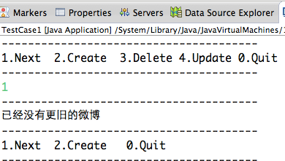
图 5-2 边际测试

团队协作
本课程的一个重要意义是让我们掌握项目的迭代开发，所以我们非常重视团队的协作，weibo4sa程序的主程序框架由李阳同学进行设计编写，张毅和刘利万同学分别负责不同组件的开发。
项目使用Git作为版本控制工具，并且将项目代码托管在Github上面，以便不断的跟进项目的需求。
我们的项目主页为http://octsky.com/weibo4sa/
